Fecha: 25 de mayo de 2014

Boletín de prensa Nº 1039

TRANQUILIDAD Y SEGURIDAD EN JORNADA ELECTORAL

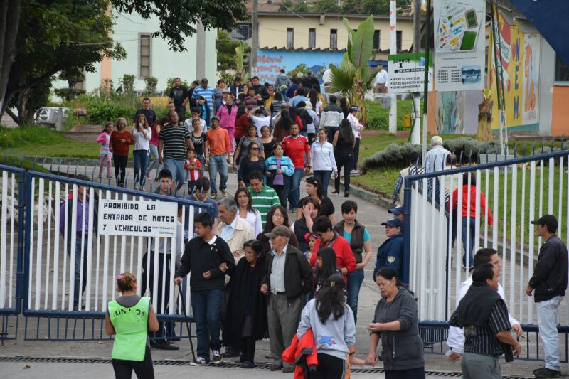

La Alcaldía de Pasto entregó un reporte positivo de la jornada electoral presidencial que se desarrolló con tranquilidad en los 17 corregimientos y el sector urbano de la capital de Nariño. El Alcalde Harold Guerrero López reconoció y felicitó el trabajo y esfuerzo de la Policía Nacional, Ejército, CTI, Fiscalía, Secretaría de Gobierno, Procuraduría, Contraloría y demás organismos de seguridad del Estado que estuvieron en máxima alerta para contrarrestar situaciones contra el orden público.

El mandatario, luego de recorrer diferentes sectores de la ciudad, visitó el puesto de mando unificado, ubicado en el Comando de Policía Nariño, para monitorear el comportamiento de las elecciones con el acompañamiento de las autoridades judiciales, policiales y locales.

La Subsecretaría de Seguridad de la Alcaldía de Pasto, Carol Huertas indicó que la única novedad registrada fue la captura de una persona por el delito de acto sexual abusivo en un puesto de votación.

En el sector urbano de la capital de Nariño, los habitantes acudieron a los 47 puestos de votación y en el sector rural a los 38 puestos instalados. En total hubo 688 mesas de votación y 4.488 jurados en el Municipio.

EN MENOS DE DOS SEMANAS HABILITAN PUENTE AQUINE

El secretario de Infraestructura de la Alcaldía de Pasto, Jhon Fredy Burbano Pantoja, informó que en 10 días se entregará el puente Aquine que unirá el sector de la Avenida Santander, calle 22, con el sector de Aquine. El proyecto que se encontraba pendiente por realizar a través del programa ‘Obras por tu ciudad’ del antiguo Instituto de Valorización Municipal, supera los $2.000 millones en su inversión.

El funcionario indicó que la Secretaría de Tránsito adelanta los estudios para evaluar el sentido de los dos carriles que tiene la obra y si es necesario semaforizar. El puente tendrá paso peatonal y será de gran importancia para la zona ya que descongestionará la movilidad del sector en las horas pico. Así mismo, los tiempos para desplazarse hasta los barrios Corazón de Jesús y Aranda, disminuirán considerablemente, señaló el secretario.

Contacto: Secretario de Infraestructura, Jhon Fredy Burbano Pantoja. Celular: 3166901835

ESTE SÁBADO 31 DE MAYO VENCE IMPUESTO PREDIAL CON 15% DE DESCUENTO

Hasta el sábado 31 de mayo los ciudadanos que deben cancelar el impuesto predial, obtendrán el 15% de descuento, informó el secretario de Hacienda, Rodrigo Yepes Sevilla quien explicó que la mayoría de las entidades bancarias laboran hasta el viernes 30 de mayo por lo que es necesario que paguen a tiempo.

El funcionario precisó que para este año, la meta prevista es superar los $27.000.000 millones de pesos, a diferencia del periodo 2013 donde el comportamiento fue positivo y el recaudo estuvo alrededor de los $26.300.000 millones de pesos.

Contacto: Secretario de Hacienda, Rodrigo Yepes Sevilla. Celular: 3164215844

AVANZAN OBRAS EN LA AVENIDA JULIÁN BUCHELI

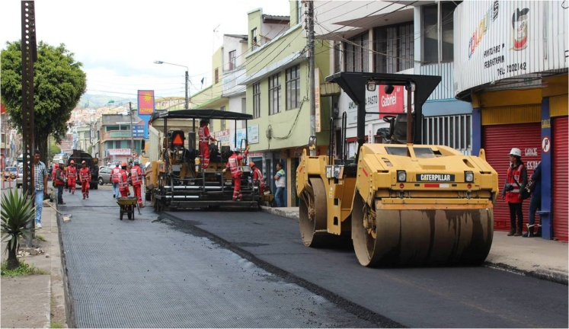

Con la instalación de una carpeta de asfalto sobre toda la calzada continúan los trabajos que adelanta Avante SETP en la avenida Julián Bucheli. Estas obras hacen parte del proyecto de Rehabilitación de 12 Vías Urbanas que incluye corredores viales en diferentes zonas de la ciudad.

El gerente de Avante, Jorge Hernando Cote Ante, informó que otras importantes vías que se intervendrán dentro de este proyecto son: la calle 18 entre la carrera 27 y el intercambiador vial Agustín Agualongo, la calle 15 desde la carrera 22 a la Avenida Panamericana, la Avenida Colombia desde la carrera 19 hasta el ingreso al barrio la Carolina, el acceso al barrio la Colina desde la calle 18, la avenida Champagnat donde ya se ejecutan trabajos, entre otras.

La rehabilitación de estas arterias viales es necesaria para la operación del Sistema Estratégico de Transporte Público de Pasajeros que implementa Avante. “Este conjunto de obras cuenta con una inversión cercana a los $9 mil millones”, precisó el funcionario.

Contacto: Gerente AVANTE SETP Jorge Hernando Cote Ante. Celular: 3148325653

ALCALDÍA REALIZARÁ JORNADA DE ATENCIÓN A VÍCTIMAS DEL CONFLICTO ARMADO

La Secretaría de Gobierno a través del Programa de Atención a Víctimas, invita a la comunidad que ha sido víctima del conflicto armado y que reside en el Municipio de Pasto, a participar de una jornada donde se ofertarán los servicios que ofrece la Administración Local, así lo explicó la coordinadora del proceso, Katherine Zamudio quien agregó que la actividad se llevará a cabo este viernes 30 de mayo de 8:00 de la mañana hasta las 4:00 de la tarde en la carrera 26 Nº 2-12 barrio Capusigra.

Durante la jornada las víctimas podrán afiliarse al Sistema General de Seguridad Social, realizar traslados de carné de su EPS, recibirán apoyo sicosocial, orientación para acceso a los programas Adulto Mayor, Discapacitados y Familias en Acción, orientación para servicios del Instituto Colombiano de Bienestar Familiar, asesoría legal, entre otros aspectos. Los asistentes deben llevar la cédula original y las fotocopias de los documentos de identidad de su grupo familiar.

El evento es apoyado por la Agencia de los Estados Unidos para la Cooperación Internacional – USAID y el acompañamiento técnico de la Organización Internacional para las Migraciones OIM y el Alto Comisionado de las Naciones Unidas para los Refugiados ACNUR.

Contacto: Directora Programa Atención a Víctimas, Katherine Zamudio. Celular: 3017651568

Pasto Transformación Productiva

María Paula Chavarriaga Rosero

Jefe Oficina de Comunicación Social
Alcaldía de Pasto

